**TITOLO**

**Relatore**: Antonio Candelieri

**Co-relatore** Luca Colombo:

**Tesi di Laurea Magistrale di:**

*Stefano Bassis*

*Matricola 826368*

**Anno Accademico 2021-2022**

# Introduzione

# Introduzione del problema

## Inquinanti dell’aria

L’oggetto dello studio è l’inquinamento atmosferico, esso consiste nel rilascio nell’atmosfera terrestre di agenti fisici, chimici e inquinanti biologici che modificano le caratteristiche naturali atmosferiche causando un effetto dannoso su esseri viventi e ambiente. Questi agenti e inquinanti sono causa di danni ambientali, contribuiscono all’inquinamento termico e al fenomeno di innalzamento di temperatura comunemente detto riscaldamento globale. Inoltre a causa della loro composizione chimica possono reagire con altre sostanze generando sostanze inquinanti.   
Gli agenti inquinanti dell’atmosfera sono molti e di diverso tipo, di seguito sono indicati i principali:

* Particolato atmosferico
* Ossidi di azoto
* Monossido di carbonio
* Ozono

Questi sono gli inquinanti maggiormente studiati e monitorati. Infatti nella rete per il monitoraggio della qualità dell’aria di ARPA Lombardia a queste sostanze sono dedicati il maggior numero di sensori per la loro misurazione.  
L’inquinamento atmosferico è causato da tutte le attività che producono uno o più degli inquinanti sopra elencati. Le attività umane che maggiormente contribuiscono all’accumulo di sostanze nocive nell’atmosfera sono: le attività industriali, gli impianti per la produzione di energia, gli impianti di riscaldamento e il traffico. Queste sono le principali cause di inquinamento antropico ma alcuni fenomeni naturali come l’erosione del suolo contribuiscono, in misura minore, all’inquinamento atmosferico.

Tra i processi direttamente responsabili del rilascio di inquinanti nell’aria è la lavorazione e lo sviluppo di combustibili fossili, infatti questo processo è ritenuto responsabile del 75% dell’inquinamento atmosferico. A causa del forte impatto di questo processo le principali fonti di rilascio di inquinanti nell’atmosfera si annoverano gli impianti chimici industriali, gli inceneritori, i motori a scoppio degli autoveicoli, le combustioni in genere; di seguito vengono brevemente analizzate le principali cause di inquinamento atmosferico.

* **Gli spostamenti:** Il traffico e gli spostamenti con vari mezzi sono la principale causa di emissioni di ossido di azoto e polveri fini. I tubi di scarico costituisco quindi una delle principali cause dell’inquinamento atmosferico soprattutto se non sono dotati di filtri antiparticolato. Infatti le reazioni che portano alla combustione dei carburanti producono sostanze inquinanti che se non vengono adeguatamente filtrate si riversano in modo cospicuo nell’atmosfera. Negli ultimi anni la sensibilità su questo tema è aumentata notevolmente, con essa anche le leggi che definiscono la qualità dei filtri in dotazione ai tubi di scarico. Mezzi di trasporto più vecchi però emettono ancora una quantità considerevole di sostanze inquinanti nell’atmosfera. In particolare Nel 2020 le percentuali di emissioni provenienti dal traffico stradale rispetto alle emissioni complessive erano del: 55% circa per gli ossidi di azoto (NOx) e del 20% circa per le polveri fini (PM10, PM2.5).
* **Il Riscaldamento:** Il contributo del riscaldamento residenziale all’inquinamento atmosferico nelle nostre città si avvicina o addirittura supera quello del settore dei trasporti. Infatti grandi quantità di polveri fini sono dovute all’utilizzo di impianti di combustione e di riscaldamento a legna. Dagli anni ’90 questo tipo di inquinamento si è ridotto in maniera determinante grazie al progresso tecnologico. Tuttavia ancora oltre il 56% degli edifici in Italia è in classe energetica G. La diffusione di impianti di riscaldamento tecnologicamente arretrati comporta che questo sia la principale causa di emissioni di polveri sottili e di monossido di carbonio. Infatti nel 2018 Particolarmente consistente il ruolo del riscaldamento residenziale nell’inquinamento atmosferico: da solo, infatti, è responsabile del 64% della quantità di PM2,5, del 53% di PM10 e del 60% di CO.
* **Attività agricole e allevamenti:** Si è stimato che l’agricoltura è stata responsabile nel 2015 del 6,9% delle emissioni totali di gas serra ed è stata pertanto la terza fonte di emissioni di CO2 dopo il settore energetico e il settore dei processi industriali. Anche per quanto riguarda le polveri sottili PM10 l’agricoltura si attesta al terzo posto per le emissioni e al secondo posto per le emissioni di Benzopirene. Inoltre le macchine agricole invece emettono ossidi di azoto e particolato. Allo stesso modo, il settore dell’allevamento intensivo è il più grande responsabile delle emissioni di ammoniaca (NH3), dei gas serra, metano (CH₄) e di protossido di azoto (N₂O).  
  Il seguente grafico mostra lo sviluppo dal 1990 al 2018 delle tonnellate di ${CO}_{2}$ emesse dal settore agricolo.

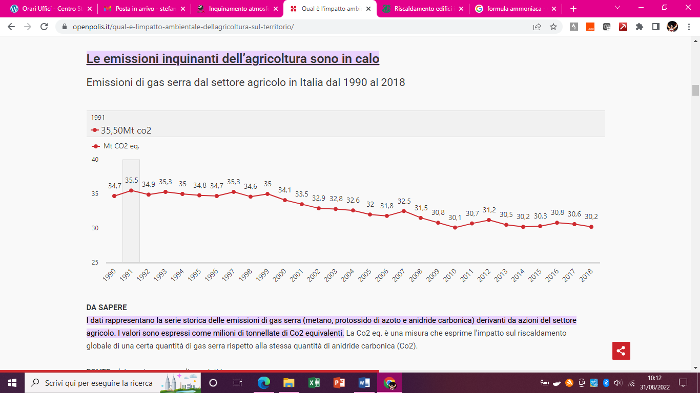

Figura 1, sviluppo delle tonnellate di ${CO}_{2}$ emesse dal settore agricolo

* **Attività industriali:** Il settore industriale è responsabile di oltre la metà delle emissioni totali di alcuni principali inquinanti atmosferici e dei gas a effetto serra, nonché di altri importanti impatti ambientali, tra cui il rilascio di inquinanti nell’acqua e nel suolo, la produzione di rifiuti e il consumo energetico. In particolare i processi industriali liberano nell’aria ossidi di azoto, polvere, composti organici volatili e diossido di zolfo e altri agenti inquinanti.

Le sostanze inquinanti presenti nell’atmosfera causano diversi effetti nocivi sulla salute umana, in particolare questo tipo di inquinanti hanno un ruolo in molte patologie a carico dell’apparato polmonare, cardiocircolatorio e del sistema immunitario. Ogni persona sviluppa determinate complicazioni in base all’agente a cui è stato esposto, al grado di esposizione, oltre che alla sua genetica e al suo stato di salute. Inoltre le sostanze inquinanti svolgono un ruolo sinergico con altri agenti nocivi (come il fumo di sigaretta o l’amianto) e contribuiscono a peggiorare sensibilmente i sintomi di malattie pregresse. A conferma di quanto scritto in precedenza l’inquinamento dell’aria causa da solo ogni anno 2,1 a 4,21 milioni di morti. Circa il 20% delle morti premature, secondo le stime dell’OMS, sono da attribuire all’inquinamento.  
Oltre a danni diretti sulla salute umana l’inquinamento atmosferico ha effetto sull’ambiente in generale essendo una delle cause del riscaldamento globale impedendo la dispersione della radiazione infrarossa. Inoltre l’inquinamento atmosferico agisce anche sulla vegetazione infatti l’ozono può provocare perturbazioni nella crescita della vegetazione e incidere sulla vitalità delle piante sensibili.  
Il problema è molto ampio e complesso ma di estrema importanza, nel seguito si descrivono le varie sostanze inquinanti oggetto dello studio.

### Il particolato atmosferico

### Ossidi di azoto

### Monossido di Carbonio

### Ozono

## Condizioni Meteorologiche

### Pioggia

### Temperatura

### Vento

# Data engineering

# Data analysis

## Statistiche descrittive

## Impatto del lockdown

## Modelli

### Modello descrittivo

### Modello predittivo

# Risultati

# Conclusioni

# Ringraziamenti

# Bibliografia